ПЛАН-КОНСПЕКТ УРОКА

Какие бывают животные?

 | ФИО (полностью) | Родина Марина Алексеевна
 | Место работы | МБОУ «Новониколаевская средняя общеобразо-  вательная школа №3»
 | Должность | Учитель начальных классов
 | Предмет | Окружающий мир
 | Класс | 2
 | Тема и номер урока в теме | Какие бывают животные? 1 урок
 | Базовый учебник | А.А.Плешаков «Мир вокруг нас»- учебник для 2 класса  начальной школы- 6 - изд. М:Просвещение,2012

- Цель урока: Сформировать у учащихся новые знания, умения и навыки по теме: «Какие бывают животные?»
9. Задачи:
- обучающие:
- познакомить детей с классификацией групп животных (звери, птицы, рыбы, насекомые, земноводные, пресмыкающиеся);
- сформировать умение классифицировать животных по группам (звери, птицы, рыбы, насекомые, земноводные, пресмыкающиеся);
- показать зависимость строения животных от их образа жизни;
-развивающие:
- развивать у учащихся умения выделять главное, существенное в изучаемом материале,
-развивать познавательную активность и коммуникативные компетенции учащихся.
-развивать познавательный интерес, применяя игровые технологи
-воспитательные :
-воспитывать любовь и бережное отношение к природе.
10.Тип урока: Урок изучения и первичного закрепления новых знаний.
11. Метод:
- Объяснительно- иллюстративный
- Проблемное обучение(частично –поисковый)
12..Формы работы учащихся: фронтальная с элементами работы в парах
13. Необходимое техническое оборудование: компьютер, экран, проектор.
14. Структура и ход урока

Таблица 1.
СТРУКТУРА И ХОД УРОКА
№ | Этап урока | Название используемых ЭОР  (с указанием порядкового номера из Таблицы 2) | Деятельность учителя  (с указанием действий с ЭОР, например, демонстрация) | Деятельность ученика | Время  (в мин.)
1 | 2 | 3 | 4 | 5 | 6
1 | Организация учащихся | Ресурс №1  Презентация к уроку  Слайд 3  «Кроссворд»  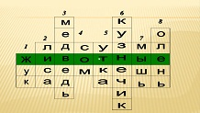 | Учитель настраивает учащихся на успешную работу. Предлагает заполнить кроссворд и определить тему урока. | Воспринимают информацию учителя.  Учащиеся рассматривают рисунки, называют животных и определяют по ключевому слову тему урока «Животные» | 3
2 | Актуализация опорных знаний учащихся | Работа с дидактическим материалом к учебнику | Учитель предлагает рассмотреть картинки дидактического материала, подробнее познакомиться с различными животными и сравнить их по числу ног и по покрову тела. | Воспринимают информацию учителя.  Рассмотривают картинки дидактического материала, знакомятся с различными животными и сравнивают их по числу ног и по покрову тела. | 2
3 | Изучение нового материала
3.1 | Составление  таблицы. | Ресурс №1  Презентация к уроку  Слайд 4 «Звери»  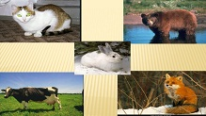  Ресурс №1  Презентация к уроку  Слайд 5 «Признаки зверей»  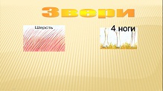 | Демонстрирует на экране ресурс, содержащий картинки различных зверей.  Учитель задает вопросы:  -Что объединяет  всех этих животных?  -Сколько ног?  -Чем покрыто тело?  Организует беседу с учащимися. | Воспринимают информацию учителя, рассматривают картинки различных животных. Участвуют в беседе. Называют животных на картинке, делают вывод, что у всех 4 ноги и тело покрыто шерстью. Это звери. | 4
3.2 |  | Ресурс №1  Презентация к уроку  Слайд 6 «Птицы»  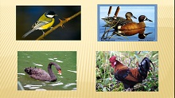  Ресурс №1  Презентация к уроку  Слайд 7 «Признаки птиц»  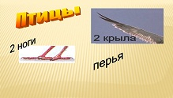 | Демонстрирует на экране ресурс, содержащий птиц и ресурс содержащий их признаки.  Учитель задает вопрос:  -Каких животных этой группы вы знаете?  -Что отличает птиц от всех остальных животных?  Организует беседу с учащимися.  Учитель заполняет таблицу (признаки животных) находящуюся на слайде презентации. | Воспринимают информацию учителя, рассматривают картинки различных птиц. Участвуют в беседе. Называют птиц на картинке.  Опираясь на рисунки, делают вывод, что тело птиц покрыто перьями,2 ноги и 2 крыла.  Помогают учителю заполнять таблицу находящуюся на слайде презентации. | 4
3.3 |  | Ресурс №1  Презентация к уроку  Слайд 8 «Рыбы»  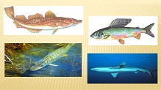  Ресурс №1  Презентация к уроку  Слайд 9 «Признаки рыб»  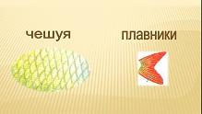 | Демонстрирует на экране ресурс.  Учитель дает задание: посмотреть на картинку и подумать, чем эти животные отличаются от других?  Организует беседу с учащимися. | Воспринимают информацию учителя, рассматривают картинки.  Учащиеся участвуют в беседе с учителем, смотрят на рыб и определяют, что у них нет ног, а есть плавники, тело покрыто чешуёй, обитают в воде. | 4
3.4 | Работа с учебником | Ресурс №1  Презентация к уроку  Слайд 10 «Насекомые»  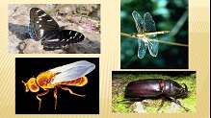  Ресурс №1  Презентация к уроку  Слайд 11 «Признаки насекомых»  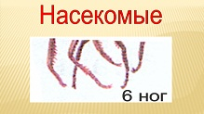 | Демонстрирует на экране ресурс.  Учитель предлагает рассмотреть слайд 10 и прочитать информацию об этой группе животных на странице 52  Организует работу с учебником. Задает вопросы учащимся.  Учитель заполняет таблицу (признаки животных) находящуюся на слайде презентации. | Воспринимают информацию учителя, рассматривают картинки. Учащиеся читают текст в учебнике, отвечают на вопросы учителя, делают вывод, что отличительным признаком насекомых является наличие 6 ног. Помогают учителю заполнять таблицу находящуюся на слайде презентации. | 4
3.5 |  | Ресурс №2  Класс Земноводные (Амфибии) - Amphibia (N 109479)  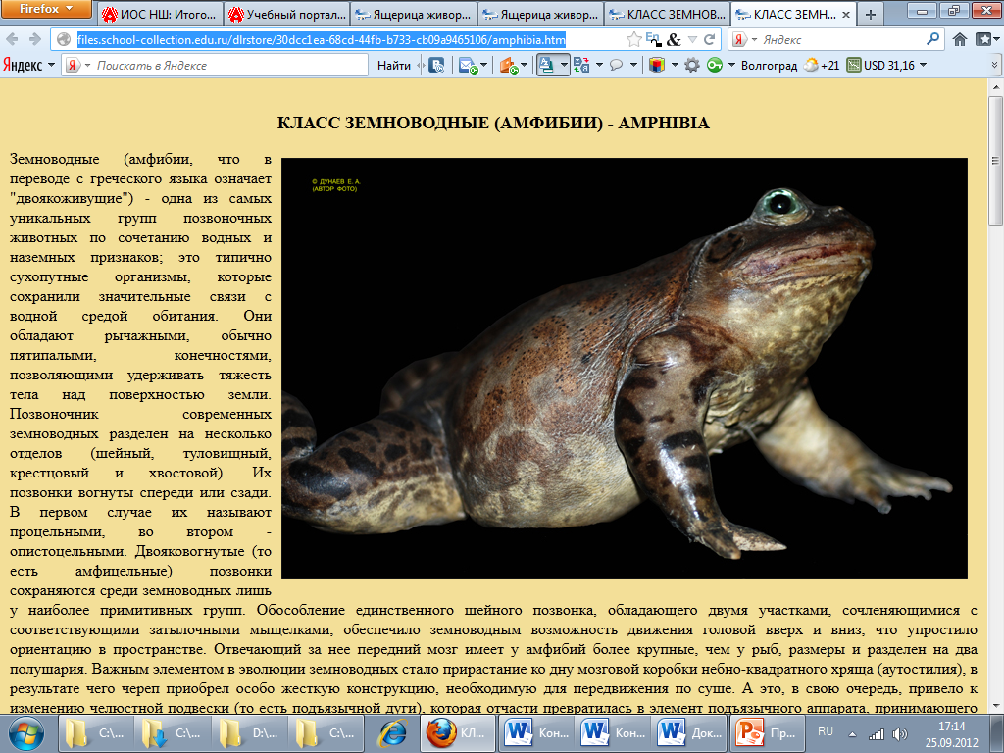  Ресурс 3  Ящерица живородящая - Zootoca vivipara (N 124877)  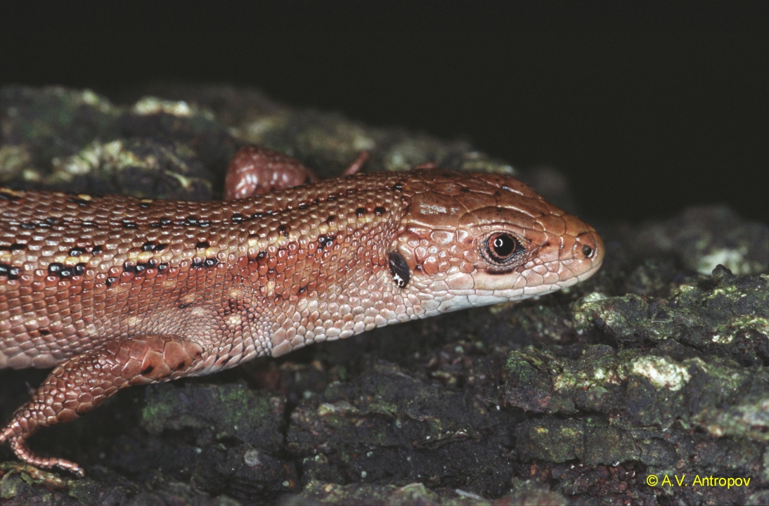 | Демонстрирует на экране ресурс и организует работу с ним.  Учитель задает вопрос: как вы думаете к какой группе можно отнести лягушек и жаб?  -Где они обитают?  Организует беседу с учащимися и помогает им сделать выводы об отличительных признаках земноводных. | Воспринимают информацию учителя, рассматривают картинки. Отвечают на вопросы учителя.  Учащиеся. основываясь на личном опыте рассказывают, что лягушки и жабы обитают в воде и на суше. Значит  относятся к земноводным и имеют 4 ноги и голую кожу. | 4
3.6 |  | Ресурс №1  Презентация к уроку  Слайд 13 «Рептилии»  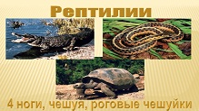 | Демонстрирует на экране ресурс и организует работу с ним.  Учитель знакомит учащихся с группой «Пресмыкающиеся» и просит выявить отличительные признаки.  Учитель в беседе с учащимися заполняет таблицу (признаки животных) находящуюся на слайде презентации. | Воспринимают информацию учителя, рассматривают картинки. Отвечают на вопросы учителя.  Учащиеся называют представителей этой группы и помогают учителю заносить в таблицу наблюдения – 4 ноги и тело покрыто чешуйками. | 4
4 | Физминутка | Ресурс №1  Презентация к уроку  Слайд 14 «Анимация»  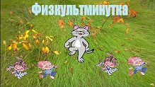 | Учитель организует проведение физкультми-  нутки | Дети выполняют упражнения для физкультминут  ки | 2
5 | Закрепление изученного материала
5.1 |  | Ресурс №1  Презентация к уроку  Слайд 15 «Таблица»  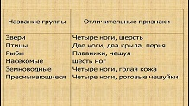 | Демонстрирует на экране ресурс и организует работу с ним.  Учитель предлагает, используя таблицу, дать характеристику каждой группе животных и привести примеры. | Воспринимают информацию учителя, рассматривают картинки. Отвечают на вопросы учителя.  Учащиеся работают с таблицей: дают характеристику каждой группе животных и приводят свои примеры. | 3
5.2 | Тест «Поймай ошибку | Ресурс №1  Презентация к уроку  Слайд 16 «Тест»  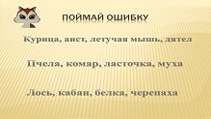 | Демонстрирует на экране ресурс и организует работу с ним.  Учитель предлагает ответить на тестовые вопросы, содержащиеся на слайде презентации. | Учащиеся слушают учителя, отвечают на тестовые вопросы. | 3
6 | Итог урока  Рефлексия |  | Учитель совместно с учащимися подводит итог урока. | Учащиеся сами оценивают свою работу с помощью сигнальных карточек. | 3

Приложение к плану-конспекту урока
Какие бывают животные?
(Тема урока)

Таблица 2.
ПЕРЕЧЕНЬ ИСПОЛЬЗУЕМЫХ НА ДАННОМ УРОКЕ ЭОР
№ | Название ресурса | Тип, вид ресурса | Форма предъявления информации (иллюстрация, презентация, видеофрагменты, тест, модель и т.д.) | Гиперссылка на ресурс, обеспечивающий доступ к ЭОР
1 | Презентация к уроку | Информационный | Презентация | Собственный ресурс
2 | Класс Земноводные (Амфибии) - Amphibia (N 109479) | Информационный | Иллюстрация я | Карточка ресурса:  http://school-collection.edu.ru/catalog/res/30dcc1ea-68cd-44fb-b733-cb09a9465106/?interface=pupil&class[]=42&class[]=43&class[]=44&class[]=45  Сам ресурс:  http://files.school-collection.edu.ru/dlrstore/30dcc1ea-68cd-44fb-b733-cb09a9465106/amphibia.htm
3 | Ящерица живородящая - Zootoca vivipara (N 124877) | Информационный | Иллюстрация | http://files.school-collection.edu.ru/dlrstore/c85c7d8e-166b-49d9-9d5e-089ed302f0e6/zootocavivipara.htm

